لطلاب السنة الثانية اتصالات – تحكم – إلكترون - آلات
الجلسة العملية الرابعة
تــذكرة :
أمر الحلقة While | أمر الحلقة do - While
( شرط منطقي ) While  {  جسم الحلقة  } | do  {  جسم الحلقة  ; ( شرط منطقي ) While }
يتم اختبار الشرط قبل الدخول بالحلقة | يتم اختبار الشرط في نهاية جسم الحلقة
لا تنفذ الحلقة أبداً في حال عدم تحقق الشرط | تنفذ مرة واحدة على الأقل في حال عدم تحقق الشرط

- التمرين الأول:
برنامج يقوم طباعة الأعداد الفردية المحصورة بين العددين m , n وطباعة متوسطهم الحسابي.

// program to find Odd Numbers between n & m and their sum and average
#include <iostream>
using namespace std;
int main()
{
int n , m , i , temp , sum , counter ;
منطقة التصريح عن المتحولات
float average ;
إسناد قيم بدائية للمتحولات
sum = counter = 0 ; // إمكانية الاسناد المتعدد

cout << " Enter First Limit : " ;
cin >> n ;
إدخال القيم للمجالات n,m
cout << " Enter Second Limit : " ;
cin >> m ;

if ( n > m )
لضمان أن الحد الأول أصغر من الحد الثاني
{ temp = n ; n = m ; m = temp ; }
الحد الأول زوجي
if ( n % 2 == 0 ) ++n ;

while ( n <= m )
{
cout << n << " " ;
++counter ;
sum += n ;
n += 2 ;
}

if ( counter == 0 )
cout << "\n There is no Average for Odd Numbers ... " ;
طباعة المتوسط الحسابي للأعداد الفردية المطبوعة بين n,m
else
{
average = sum / counter ;
cout << "\n Average of Odd Numbers is : " << average ;
}
system("PAUSE");
return 0;
}

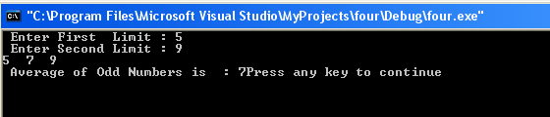
نتيجة التنفيذ من أجل الحدود n=5,m=9
- التمرين الثاني:

برنامج لحساب مجموع السلسلة التي منشورها :
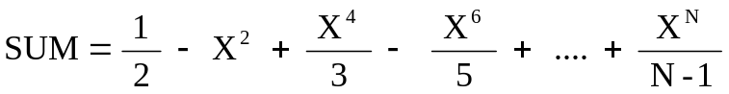
// program to find SUM OF SERIES
#include <iostream>
#include <math.h>
using namespace std;
int main()
{
int i , n ;
float x , sum = 0.5 , p = -1 ;

cout << " X = " ; cin >> x ;
cout << " N = " ; cin >> n ;
i = 2 ;
do
{
sum = sum + p * pow ( x , i ) / ( i - 1 ) ;
p = -p ;
i += 2 ;
} while ( i <= n ) ;

cout << " \n Sum of Series is : " << sum ;
system("PAUSE");
return 0;
}

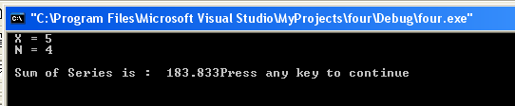
مثال عن تنفيذ البرنامج

- التمرين الثالث:
- نفذ البرنامج السابق من أجل القيم x=5 وn=1 وسجل الناتج
- عدل البرنامج باستبدال التعليمة do- while بالتعليمة while
- أعد تنفيذ البرنامج من أجل نفس القيم السابقة x=5 وn=1 وسجل الناتج ثم علل سبب إختلاف النتيجة

- التمرين الرابع:
اكتب برنامج يقوم بحساب مجموع التبرعات . ولايتوقف البرنامج مالم تتجاوز التبرعات أو تساوي قيمة 5000 مع طباعة عدد الأشخاص المتبرعين وطباعة مجموع التبرعات النهائي .
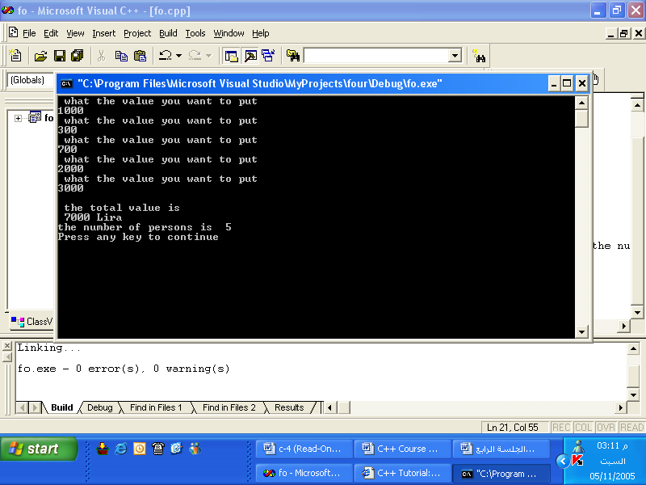
مثال عن تنفيذ البرنامج المطلوب

نهاية الجلسة الرابعة

